Mother India
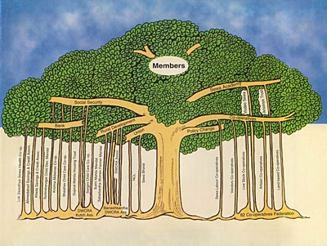
Il cammino di Sewa (Self Employed Women Association) per l’autonomia delle donne indiane

Nell’ambito del programma locale del Festival Internazionale Ferrara 2012 realizzato grazie all’Assessorato alla Cultura del Comune di Ferrara, Elisa Chiodarelli - documentarista e studiosa della cultura Indiana - presenta un reportage dedicato alla storia di una delle più importanti organizzazioni autonome per la difesa dei diritti delle donne lavoratrici indiane, nata 40 anni fa in un’India che ancora non immaginava di poter contribuire, da protagonista, all’impressionante sviluppo economico asiatico di questi ultimi anni.
Nei primi anni ’70 venne fondato ad Ahmedabad, capitale economica dello stato indiano del Gujarat (oggi uno dei più sviluppati), il sindacato autonomo Sewa.
Nato da una costola del sindacato di lavoratori tessili della città, con la benedizione del Mahatma Gandhi, in 40 anni il Sindacato di donne lavoratrici ‘indipendenti’, il cui lavoro informale non era riconosciuto né tutelato, ha fatto molta strada: da associazione semi clandestina di donne coraggiose e intraprendenti si è trasformato in un sistema molto complesso e strutturato in grado di organizzare efficacemente il lavoro di più di un milione di iscritte.
Sigaraie, straccivendole, fruttivendole, raccoglitrici di ogni genere di scarto, trasportatrici di carichi, sarte e lavandaie, tutte queste donne, che rappresentano il 94% del lavoro femminile in questa città, hanno oggi a disposizione un sistema autogestito che garantisce loro i servizi sanitari, di assicurazione, bancari ed educativi.
Un movimento inarrestabile che coinvolge ogni aspetto della vita di tante donne, ora finalmente libere di affrontare la propria vita con pari opportunità.
Il documentario (durata: 25’) sarà proiettato alla sala Vigor (accesso dal cortile del Cinema Boldini) venerdì 5 e sabato 6 ottobre alle ore 18,30.
L’entrata è libera
blog http://italianmasala.blogspot.it

